Webprogramozás Alapjai Beadandó Rövid leírás
Nagy Martin László
D5QD9Q

1) Projekt cél és scope
A projektfeladatomnak a 8-as feladatot választottam. Ez a projekt egy private notes webapp, ahol user authentication után saját jegyzeteket lehet létrehozni, listázni, módosítani es törölni.
A project github-on megtalálható a következő publikus repositoryban: https://github.com/karellen1/webprog_alapjai_d5qd9q
A pitch video elérhető az alábbi linken:
https://www.youtube.com/watch?v=4scTR9ucW-o
Valamint onedrive-on is elérhető a következő linken:
2026-04-26 12-01-53.mkv

Főbb funkcionalitás:
- user registration és login JWT token alapon
- protected Notes CRUD endpointok
- ownership isolation (egy user csak a saját note-jait látja/mutathatja)
- React frontend külön Login page es külön Notes page route-tal
- Dockerized local stack (PostgreSQL + API + Frontend)
- backend test coverage (minimum 2 test)

2) Eredmény es követelmény teljesítés
A projekt teljesiti a core assignment követelményeket:
- működő backend + database integration
- működő frontend auth + notes flow
- minimum 2 automated test
- dokumentáció
Választott optional elemek teljesítve:
- Docker
- JWT auth
- ORM

3) UI felépítése
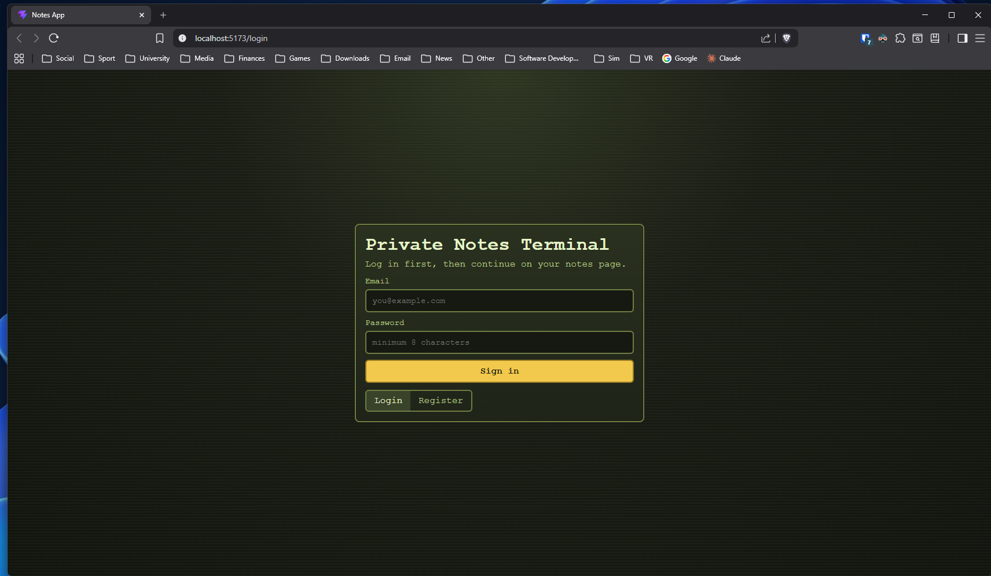
ábra 1 Login és Regisztrációs felület
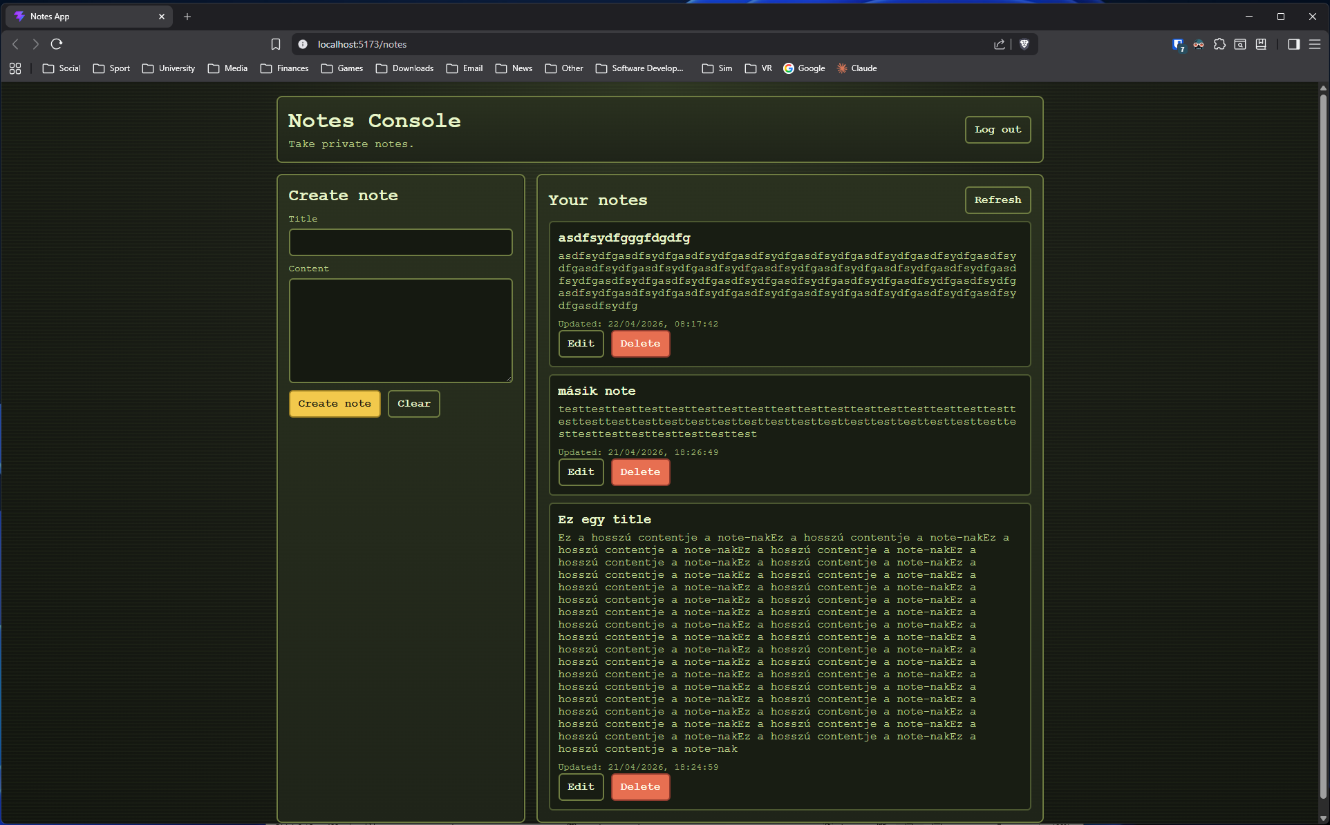
ábra 2 Felhasználó felület

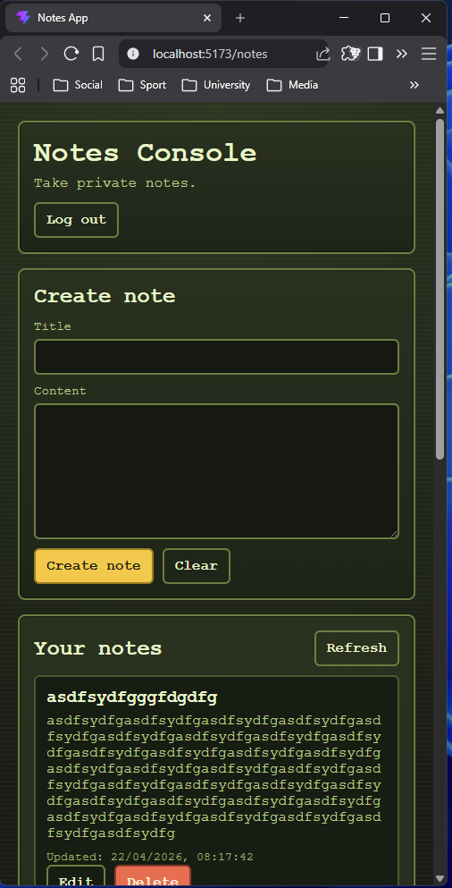
ábra 3 Felhasználó felület mobil nézetben

Tartalomjegyzék
1) Projekt cél és scope 2
Főbb funkcionalitás: 2
2) Eredmény es követelmény teljesítés 2
3) UI felépítése 3

